бюджетное профессиональное образовательное учреждение Вологодской области

«Череповецкий лесомеханический техникум им. В.П. Чкалова»

Специальность **09.02.07** «Информационные системы и программирование»

**ОТЧЕТ ПО ПРОИЗВОДСТВЕННОЙ ПРАКТИКЕ**

**ПП по ПМ.03 РЕВЬЮИРОВАНИЕ ПРОГРАММНЫХ МОДУЛЕЙ**

Выполнил студент 3 курса группы ИС-31

Богданова Варвара Юрьевна

подпись ____________________________

место практики ООО «Малленом Системс»

Период прохождения:

с «08» 12 2024 г.

по «21» 12 2024 г.

Руководитель практики от

Предприятия должность:

Южакова Н.В., специалист по кадрам

подпись________________________

МПРуководитель практики от

техникума: Материкова А.А.

______________________________________

Оценка:_______________________________

«___» _______________________2024 года

г. Череповец

2024

СОДЕРЖАНИЕ

ВВЕДЕНИЕ 3

1. ОБЩАЯ ХАРАКТЕРИСТИКА КОМПАНИИ 4

1.1 О компании 4

1.3 Направления деятельности: 4

1.4 Разработки и бренды компании: 5

1.5 Организационная структура 5

1.7 Должностные обязанности техника 6

1. РЕВЬЮИРОВАНИЕ ПРОГРАММНЫХ ПРОУКТОВ 8

2.1 Ревьюирование программного кода в соответствии с технической документацией 8

2.3 Исследование созданного программного кода с использованием специализированных программных средств. 8

2.4 Сравнительный анализ программных продуктов и средств разработки. 8

2.5 Сравнительный анализ программных продуктов и средств разработки. 9

2. ВЫПОЛНЯЕМЫЕ ЗАДАНИЯ 10

ЗАКЛЮЧЕНИЕ 18

СПИСОК ИСПОЛЬЗОВАННЫХ ИСТОЧНИКОВ 19

ПРИЛОЖЕНИЕ А 20

ПРИЛОЖЕНИЕ Б 21

ПРИЛОЖЕНИЕ В 23

ПРИЛОЖЕНИЕ Г 26

ПРИЛОЖЕНИЕ Д 29

ПРИЛОЖЕНИЕ Е 30

ПРИЛОЖЕНИЕ Ж 30

ПРИЛОЖЕНИЕ З 31

# ВВЕДЕНИЕ

В условиях стремительного развития технологий и постоянно растущих требований к качеству программного обеспечения, процесс ревьюирования программных модулей становится одним из ключевых этапов в разработке.

Место прохождения практики ООО «Малленом Системс»

Сроки прохождения с 08.12.2024 по 21.12.2024

Цель: освоение основного вида деятельности по направлению «Ревьюирование программных модулей» и формирование соответствующих общих и профессиональных компетенций.

Задачи:

1. Осуществить ревьюирование программного кода в соответствии с технической документацией
2. Выполнить измерение характеристик компонентов программного продукта
3. Произвести исследование созданного программного кода с использованием специализированных программных средств
4. Провести сравнительный анализ программных продуктов и средств разработки

# 1. ОБЩАЯ ХАРАКТЕРИСТИКА КОМПАНИИ

# 1.1 О компании

Малленом Системс – ведущая российская компания в области разработки и внедрения систем компьютерного зрения, промышленной видеоаналитики на основе технологий машинного зрения и искусственного интеллекта и интеллектуальной обработки данных.

1.2 Деятельность компании ООО «Малленом Системс»

Профиль компании – реализация наукоемких IT-проектов, направленных на повышение эффективности и безопасности промышленных предприятий в сфере транспорта, машиностроения, нефтегазовой, металлургической, пищевой, фармацевтической, алмазодобывающей, атомной промышленности и других отраслях.

# 1.3 Направления деятельности:

* Визуальный контроль продукции на производстве
* Прослеживание продукции в алкогольной, фармацевтической и других отраслях промышленности
* Видеоконтроль и учет автомобильного и железнодорожного транспорта
* Автоматизация взвешивания автомобильного и железнодорожного транспорта
* Обнаружение и отслеживание людей, их действий и событий на видео
* Видеоаналитика с применением БПЛА (дронов)
* Заказная разработка систем компьютерного зрения и интеллектуальной обработки данных

# 1.4 Разработки и бренды компании:

* ВИСКОНТ – интеллектуальные системы машинного зрения для контроля качества и прослеживания продукции
* EYECONT – интеллектуальная система обнаружения и сопровождения людей на видео
* АВТОМАРШАЛ – система контроля доступа и учета автотранспорта на основе технологии распознавания автономеров
* VIRIS – адаптивная смарт-камера с высоким уровнем распознавания номеров автомобилей для контроля и учета автотранспорта, контроля нарушений ПДД и др. задач безопасности
* АРДИС (ARDIS) – семейство решений по идентификации вагонов, управлению отгрузкой продукции ж/д транспортом, коммерческому осмотру вагонов, контролю передвижения и местонахождения вагонов, построенное на платформе системы распознавания номеров вагонов
* AVEDEX – программное обеспечение для анализа и подсчета транспортных и пешеходных потоков

# 1.5 Организационная структура

Линейная, есть отделы компании и в них есть руководители.

* Центр по развитию интеллектуальных систем, отдел разработки ПО.
* Производственно-технический отдел.
* АУП (Административно-управленческий персонал).
* Группа Маркетинга.
* Коммерческий отдел.
* Отдел технической поддержки и контроля качества.
* Отдел акселерационных и образовательных программ.
* Отдел кадров.
* Юридический отдел.
* Бухгалтерия.
* ОХР (общественно-хозяйственные рабочие).

1.6 Охрана труда

В компании "Малленом Системс" действует график работы 5/2, с 09:00 до 18:00. В штате компании есть отдельный специалист по охране труда, который проводит вводные инструктажи при приеме на работу и практике, а также занимается выдачей пропусков для пусконаладочных работ инженеров. В компании 20.09.2018 г. была проведена специальная оценка условий труда, согласно которой рабочие места, на территории которых установлены вредные производственные факторы, отсутствуют.

# 1.7 Должностные обязанности техника

* Выполняет работу по проведению необходимых технических расчетов;
* Осуществляет наладку, настройку, регулировку и опытную проверку оборудования и систем, следит за его исправным состоянием;
* Принимает участие в проведение экспериментов и испытаний;
* Принимает участие в разработке программ, инструкций и другой технической документации, в изготовлении макетов, а также в испытаниях и экспериментальных работах;
* Выполняет работу по сбору, обработке и накоплению исходных материалов, данных статистической отчетности, научно-технической информации;
* Составляет описания проводимых работ, необходимые спецификации, диаграммы, таблицы, графики и другую техническую документацию;
* Выполняет работу по оформлению плановой и отчетной документации, вносит необходимые изменения и исправления в техническую документацию в соответствии с решениями, принятыми при рассмотрении и обсуждении выполняемой работы;
* Систематизирует, обрабатывает и подготавливает данные для составления отчетов о работе;
* Принимает необходимые меры по использованию в работе современных технических средств.

# РЕВЬЮИРОВАНИЕ ПРОГРАММНЫХ ПРОУКТОВ

# 2.1 Ревьюирование программного кода в соответствии с технической документацией

Ревьюирование программного кода в соответствии с технической документацией — это одна из профессиональных компетенций, которая входит в состав профессионального модуля «Ревьюирование программных продуктов». Цель ревьюирования — повысить качество программного кода. В ходе этого процесса код подвергается проверке и критике, что помогает находить широкий класс ошибок и недоработок.

2.2 Измерение характеристик компонентов программного продукта

Измерение характеристик программного продукта — это важная часть разработки, позволяющая оценить производительность приложения, его эффективность и использование ресурсов. В Python для этих задач можно использовать различные подходы.

# 2.3 Исследование созданного программного кода с использованием специализированных программных средств.

Анализ программного кода, созданного с использованием специализированных программных средств, включает в себя статический и динамический анализ. Статический анализ проводится без выполнения программы и дает возможность выявить уязвимости на стадии разработки. В отличие от этого, динамический анализ требует выполнения кода и помогает находить проблемы, которые могут возникнуть во время работы.

# 2.4 Сравнительный анализ программных продуктов и средств разработки.

Сравнительный анализ программных продуктов и средств разработки необходим для оценки их функциональности, производительности и удобства использования. Он помогает выявить сильные и слабые стороны различных решений, что позволяет выбрать наиболее подходящий инструмент для конкретных задач. Такой анализ также способствует оптимизации затрат, упрощает процесс обучения пользователей и помогает в принятии обоснованных решений при внедрении новых технологий в организации. Кроме того, он может способствовать выявлению трендов на рынке и помощи в разработке стратегий развития продуктов.

# 2.5 Сравнительный анализ программных продуктов и средств разработки.

Проведение сравнительного анализа программных продуктов и средств разработки помогает избежать ошибок при выборе инструментов, оптимизировать затраты и повысить эффективность разработки.

# ВЫПОЛНЯЕМЫЕ ЗАДАНИЯ

Задание 1. Создать GIT репозиторий для производственной практики.

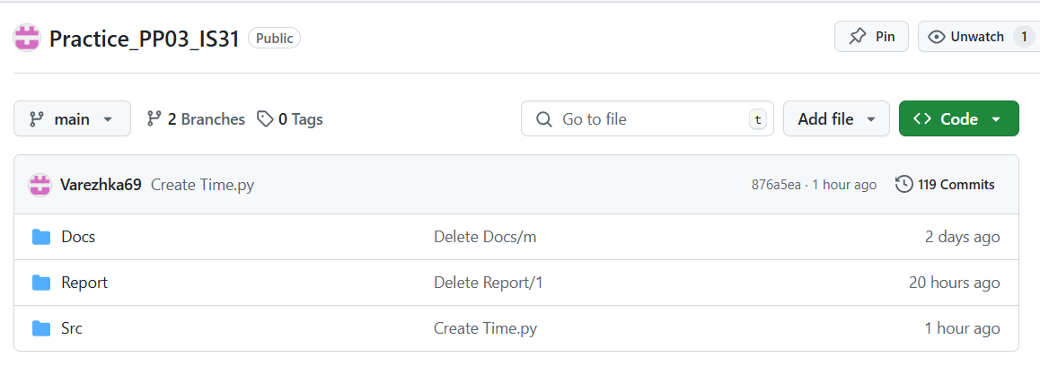

Рис.3.1. – Репозиторий

Задание 2. Разработать модули:

a. Модуль обработки и работы с изображениями. 1. Выдает информацию об изображении (Размер, Разрешение, Дата создания) 2. Переименование названия изображения (Приложение А).

b. Модуль взаимодействия с пользователем и формирование и хранений данных. 1. Отображается графический интерфейс для пользователя. 2. Пользователь задает путь к изображению, модуль передает данные модулю работы с изображением и выдает результат о данных изображения (Приложение Б).

Программный код из приложения 1 был разделён на следующие модули:

1. Модуль ImageInfo предназначен для получения информации об изображениях, загруженных с использованием объекта image_loader (Приложение Д).
2. Модуль ImageLoader предназначен для загрузки изображений из файловой системы с использованием библиотеки PI (Приложение Е).
3. Модуль ImageRename представляет собой класс ImageRenamer, который отвечает за переименование изображений (Приложение Ж).
4. Модуль MainModul предназначен для загрузки изображения, получения информации о нем и изменения его имени (Приложение З).

Задание 3. Провести обратное проектирование используя графический язык UML. Создать и описать диаграммы Компонентов, Сценариев использования, Последовательностей, Деятельности.

Модуль обработки и работы с изображениями (Приложение А).

1. Диаграмма компонентов

Пользовательский интерфейс: содержит элементы управления. Обработчик изображений содержит логику для обработки изображений. Система файлов: содержит функции для работы с файловой системой.



Рис.3.2. – Диаграмма компонентов

1. Диаграмма сценариев использования

Пользователь взаимодействует с системой, инициируя процесс загрузки изображения и получая информацию о нем. Система отвечает за загрузку изображения, получение информации об изображении и изменением имени файла.

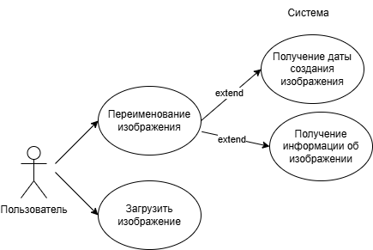

Рис.3.3. – Диаграмма сценариев использования

1. Диаграмма последовательностей

Пользователь: Инициирует действия с изображением. Интерфейс: Представляет уровень взаимодействия пользователя с системой, обрабатывает ввод и вывод информации. Система: Класс ImageProcessor, который отвечает за обработку изображений

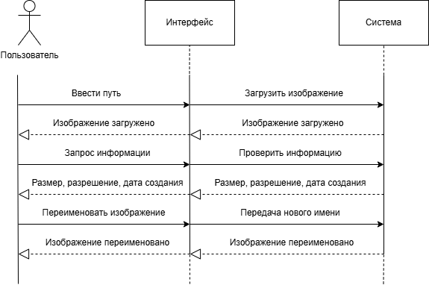

Рис.3.4. – Диаграмму последовательностей

1. Диаграмма деятельности

Пользователь: Указывает путь к изображению. Фронтенд: Отправляет запрос. Бэкенд: Инициализирует процесс обработки изображения. Проверяет наличие файла. Получает информацию об изображении: Если изображение загружено, извлекает метаданные. Фронтенд: Отображает информацию пользователю. Пользователь: указывает новое имя. Фронтенд: Отправляет запрос на переименование изображения. Бэкенд: Выполняет процесс переименования. Фронтенд: Отображает результат операции пользователю.

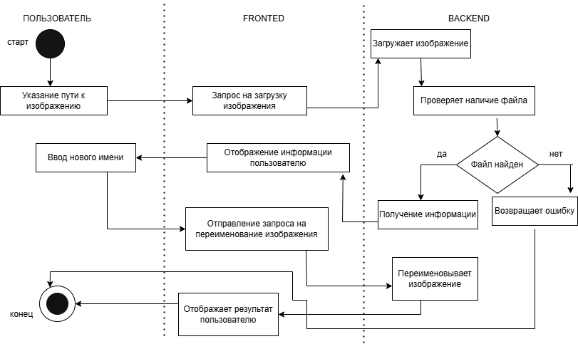

Рис.3.5. – Диаграмма деятельности

Задание 4. Провести скоростные показатели программы, и прочие характеристики (размеры). В скоростных показателях измерить каждую операцию в модулях.

Таб.3.1 – Скоростные показатели программы.

|  |  |
| --- | --- |
| Модуль обработки и работы с изображениями | Время выполнения load_image: 0.021416 секунд. Время выполнения get_creation_date: 0.000077 секунд. Время выполнения get_image_info: 0.012246 секунд |
| Модуль ImageInfo | Время получения размера (с): 0.00015687942504882812, 'Время получения разрешения (с): 9.5367431640625e-07, Время получения даты создания (с): 6.771087646484375e-05 |
| Модуль ImageLoader | Изображение загружено за 0.039974 секунд. |
| Модуль ImageRename | Время на создание нового пути: 0.000041 секунд. Время на переименование файла: 0.013678 секунд. Время на обновление пути и загрузку изображения: 0.000004 секунд. |
| Модуль MainModul | Время выполнения load_image: 0.021446 секунд. Время выполнения get_creation_date: 0.000068 секунд. Время выполнения get_image_info: 0.012225 секунд. |

Таб.3.2. – Размеры программ

|  |  |
| --- | --- |
| Модуль обработки и работы с изображениями | Размер (байты): 876340. Размер объекта get_image_info в памяти: 184 байт. |
| Модуль ImageInfo | Размер объекта 48 байт |
| Модуль ImageLoader | Размер объекта 48 байт. |
| Модуль ImageRename | Размер объекта 48 байт. |
| Модуль MainModul | Размер объекта 76640 байт. |

Задание 5. Провести анализ средств разработки программ на выбранном языке Программирования.

1. PyCharm

Плюсы:

• Мощные инструменты для отладки и тестирования кода.

• Поддержка различных библиотек и фреймворков.

• Удобные инструменты для работы с версиями кода (Git).

• Интеграция с различными базами данных.

Минусы:

• Может быть тяжелым для системы, требует значительных ресурсов.

• Платная версия (Professional) с дополнительными функциями, бесплатная версия (Community) ограничена.

2. Visual Studio Code

Плюсы:

• Легковесный и быстрый редактор, который можно настроить под себя.

• Большое количество расширений для работы с Python.

Минусы:

• Для полной функциональности требуется настройка и установка дополнительных расширений.

3. Jupyter Notebook

Плюсы:

• Отлично подходит для интерактивной разработки и анализа данных.

• Удобное отображение визуализаций и графиков.

Минусы:

• Не самый подходящий инструмент для крупномасштабных проектов.

4. Eclipse с PyDev

Плюсы:

• Мощная платформа с поддержкой различных языков программирования.

• Хорошие инструменты для отладки.

Минусы:

• Тяжелее в использовании из-за сложной структуры.

5. IDLE

Плюсы:

• Входит в стандартную библиотеку Python, не требует установки.

• Простота и доступность.

Минусы:

• Не удобен для разработки сложных проектов.

Для разработки модулей на практику была выбрана среда разработки IDLE — это простая интегрированная среда разработки, предназначенная для разработки на языке Python. IDLE является частью стандартной поставки Python и предлагает удобные инструменты для написания, отладки и запуска кода.

Вот несколько характеристик IDLE:

1. Простота использования: IDLE имеет интуитивно понятный интерфейс, что делает её доступной для пользователей с различным уровнем подготовки, включая начинающих программистов.

2. Интерактивный режим: IDLE поддерживает интерактивный режим, что позволяет тестировать код в реальном времени и быстро получать обратную связь о работе модулей.

3. Подсветка синтаксиса: Легкость в восприятии кода благодаря подсветке синтаксиса помогает разработчикам быстрее находить ошибки и улучшать читаемость кода.

4. Встроенная отладка: IDLE предлагает простые инструменты отладки, включая поддержку точек останова и просмотра значений переменных. Это облегчает процесс выявления ошибок.

5. Кроссплатформенность: IDLE работает на различных операционных системах, что позволяет разработчикам работать на той платформе, которая им удобна, без необходимости изменения кода.

6. Легковесность: IDLE не требует сложной установки и имеет низкие системные требования, что позволяет использовать её на различных

# ЗАКЛЮЧЕНИЕ

В ходе практики были получены следующие практические навыки:

1. Осуществление ревьюирования программного кода в соответствии с технической документацией
2. Выполнение измерений характеристик компонентов программного продукта
3. Произведение исследования созданного программного кода с использованием специализированных программных средств
4. Проведение сравнительного анализа программных продуктов и средств разработки

Также были сформированы общие и профессиональные компетенции, такие как умение выбирать способы решения задач профессиональной деятельности, осуществлять поиск, анализ и интерпретацию информации.

# СПИСОК ИСПОЛЬЗОВАННЫХ ИСТОЧНИКОВ

1. <https://metanit.com/python/tutorial/2.10.php>
2. <https://metanit.com/sharp/tutorial/3.46.php>
3. <https://app.diagrams.net/>
4. <https://www.mallenom.ru/?ysclid=m4l2ditzeb835497887>
5. <https://practicum.yandex.ru/blog/uml-diagrammy/>
6. <https://www.geeksforgeeks.org/how-to-check-the-execution-time-of-python-script/>

# ПРИЛОЖЕНИЕ А

Модуль обработки и работы с изображениями

import os

from PIL import Image

from datetime import datetime

class ImageProcessor:

def __init__(self, image_path):

self.image_path = image_path

self.image = None

self.load_image()

def load_image(self):

"""Загружает изображение и проверяет его наличие."""

if os.path.exists(self.image_path):

self.image = Image.open(self.image_path)

else:

raise FileNotFoundError(f"Файл {self.image_path} не найден.")

def get_image_info(self):

"""Возвращает информацию об изображении: размер, разрешение, дата создания."""

if self.image is None:

raise ValueError("Изображение не загружено.")

info = {

'Размер (байты)': os.path.getsize(self.image_path),

'Разрешение': self.image.size, # (ширина, высота)

'Дата создания': self.get_creation_date()

}

return info

def get_creation_date(self):

"""Возвращает дату создания изображения."""

creation_time = os.path.getctime(self.image_path)

return datetime.fromtimestamp(creation_time)

def rename_image(self, new_name):

"""Переименовывает изображение."""

new_path = os.path.join(os.path.dirname(self.image_path), new_name)

os.rename(self.image_path, new_path)

self.image_path = new_path # Обновляем путь к изображению

self.load_image() # Загружаем новое изображение

# ПРИЛОЖЕНИЕ Б

Модуль взаимодействия с пользователем и формирование и хранений данных

import tkinter as tk

from tkinter import filedialog, messagebox

from PIL import Image

class ImageInfoApp:

def __init__(self, root):

self.root = root

self.root.title("Информация об изображении")

# Кнопка выбора изображения

self.btn_select_image = tk.Button(root, text="Выбрать изображение", command=self.load_image)

self.btn_select_image.pack(pady=20)

# Метка для отображения информации о изображении

self.label_info = tk.Label(root, text="", wraplength=300)

self.label_info.pack(pady=20)

def load_image(self):

# Открываем диалог выбора файла

file_path = filedialog.askopenfilename(title="Выберите изображение",

filetypes=(("Image files", "*.jpg;*.jpeg;*.png;*.gif"),

("All files", "*.*")))

if file_path:

self.display_image_info(file_path)

def display_image_info(self, file_path):

try:

# Открываем изображение и получаем его информацию

with Image.open(file_path) as img:

width, height = img.size

format = img.format

# Отображаем информацию

info_text = f"Файл: {file_path}\\nФормат: {format}\\nРазмер: {width}x{height} пикселей"

self.label_info.config(text=info_text)

except Exception as e:

messagebox.showerror("Ошибка", f"Не удалось получить информацию об изображении:\\n{e}")

if __name__ == "__main__":

root = tk.Tk()

app = ImageInfoApp(root)

root.mainloop()

# ПРИЛОЖЕНИЕ В

Код для измерения скоростных показателей и размера Модуля обработки и работы с изображениями

import os

import sys

from PIL import Image

from datetime import datetime

import time

class ImageProcessor:

def __init__(self, image_path):

self.image_path = image_path

self.image = None

self.load_image()

def measure_time(func):

"""Декоратор для измерения времени выполнения функции."""

def wrapper(*args, **kwargs):

start_time = time.time()

result = func(*args, **kwargs)

end_time = time.time()

execution_time = end_time - start_time

print(f"Время выполнения {func.__name__}: {execution_time:.6f} секунд")

return result

return wrapper

@measure_time

def load_image(self):

"""Загружает изображение и проверяет его наличие."""

if os.path.exists(self.image_path):

self.image = Image.open(self.image_path)

else:

raise FileNotFoundError(f"Файл {self.image_path} не найден.")

@measure_time

def get_image_info(self):

"""Возвращает информацию об изображении: размер, разрешение, дата создания."""

if self.image is None:

raise ValueError("Изображение не загружено.")

info = {

'Размер (байты)': os.path.getsize(self.image_path),

'Разрешение': self.image.size, # (ширина, высота)

'Дата создания': self.get_creation_date()

}

print(f"Размер объекта get_image_info в памяти: {sys.getsizeof(info)} байт")

return info

@measure_time

def get_creation_date(self):

"""Возвращает дату создания изображения."""

creation_time = os.path.getctime(self.image_path)

return datetime.fromtimestamp(creation_time)

@measure_time

def rename_image(self, new_name):

"""Переименовывает изображение."""

new_path = os.path.join(os.path.dirname(self.image_path), new_name)

os.rename(self.image_path, new_path)

self.image_path = new_path # Обновляем путь к изображению

self.load_image() # Загружаем новое изображение

# ПРИЛОЖЕНИЕ Г

Код для измерения скоростных показателей и размера Модуля взаимодействия с пользователем и формирование и хранений данных

import tkinter as tk

from tkinter import filedialog, messagebox

from PIL import Image

import time

import sys

class ImageInfoApp:

def __init__(self, root):

self.root = root

self.root.title("Информация об изображении")

# Кнопка выбора изображения

self.btn_select_image = tk.Button(root, text="Выбрать изображение", command=self.load_image)

self.btn_select_image.pack(pady=20)

# Метка для отображения информации о изображении

self.label_info = tk.Label(root, text="", wraplength=300)

self.label_info.pack(pady=20)

def load_image(self):

# Открываем диалог выбора файла

file_path = filedialog.askopenfilename(title="Выберите изображение",

filetypes=(("Image files", "*.jpg;*.jpeg;*.png;*.gif"),

("All files", "*.*")))

if file_path:

self.display_image_info(file_path)

def display_image_info(self, file_path):

# Измеряем время открытия изображения

start_time = time.time()

try:

# Открываем изображение и получаем его информацию

with Image.open(file_path) as img:

width, height = img.size

img_format = img.format

loading_time = time.time() - start_time

info_text = f"Файл: {file_path}\\nФормат: {img_format}\\nРазмер: {width}x{height} пикселей\\n" \

f"Время загрузки: {loading_time:.6f} секунд"

self.label_info.config(text=info_text)

except Exception as e:

messagebox.showerror("Ошибка", f"Не удалось получить информацию об изображении:\\n{e}")

# Выводим информацию о размерах использованных библиотек

self.print_sys_info()

def print_sys_info(self):

# Выводим размеры модулей sys и PIL

print(f"Размер модуля sys: {sys.getsizeof(sys)} байт")

try:

from PIL import Image

print(f"Размер модуля PIL.Image: {sys.getsizeof(Image)} байт")

except ImportError:

print("Модуль PIL не найден")

if __name__ == "__main__":

root = tk.Tk()

app = ImageInfoApp(root)

root.mainloop()

# ПРИЛОЖЕНИЕ Д

import os

from datetime import datetime

class ImageInfo:

def __init__(self, image_loader):

self.image_loader = image_loader

def get_image_info(self):

"""Возвращает информацию об изображении: размер, разрешение, дата создания."""

if self.image_loader.image is None:

raise ValueError("Изображение не загружено.")

info = {

'Размер (байты)': os.path.getsize(self.image_loader.image_path),

'Разрешение': self.image_loader.image.size, # (ширина, высота)

'Дата создания': self.get_creation_date()

}

return info

def get_creation_date(self):

"""Возвращает дату создания изображения."""

creation_time = os.path.getctime(self.image_loader.image_path)

return datetime.fromtimestamp(creation_time)

# ПРИЛОЖЕНИЕ Е

import os

from PIL import Image

class ImageLoader:

def __init__(self, image_path):

self.image_path = image_path

self.image = None

self.load_image()

def load_image(self):

"""Загружает изображение и проверяет его наличие."""

if os.path.exists(self.image_path):

self.image = Image.open(self.image_path)

else:

raise FileNotFoundError(f"Файл {self.image_path} не найден.")

# ПРИЛОЖЕНИЕ Ж

import os

class ImageRenamer:

def __init__(self, image_loader):

self.image_loader = image_loader

def rename_image(self, new_name):

"""Переименовывает изображение."""

new_path = os.path.join(os.path.dirname(self.image_loader.image_path), new_name)

os.rename(self.image_loader.image_path, new_path)

self.image_loader.image_path = new_path # Обновляем путь к изображению

self.image_loader.load_image() # Загружаем новое изображение

# ПРИЛОЖЕНИЕ З

from module_image_loader import ImageLoader

from module_image_info import ImageInfo

from module_image_renamer import ImageRenamer

def main():

image_path = 'path/to/your/image.jpg' # Укажите путь к вашему изображению

image_loader = ImageLoader(image_path)

# Получаем информацию об изображении

image_info = ImageInfo(image_loader)

info = image_info.get_image_info()

print(info)

# Переименовываем изображение

new_name = 'new_image_name.jpg'

renamer = ImageRenamer(image_loader)

renamer.rename_image(new_name)

print(f'Изображение переименовано в {new_name}')

if __name__ == "__main__":

main()